Codes journaux
Le journal est un document comptable obligatoire listant les opérations d'échanges de l'entreprise avec son environnement.

Utilisation de l'écran
Accès : via Outils→Paramétrage comptabilité→Classes et comptes : onglet Classes comptables
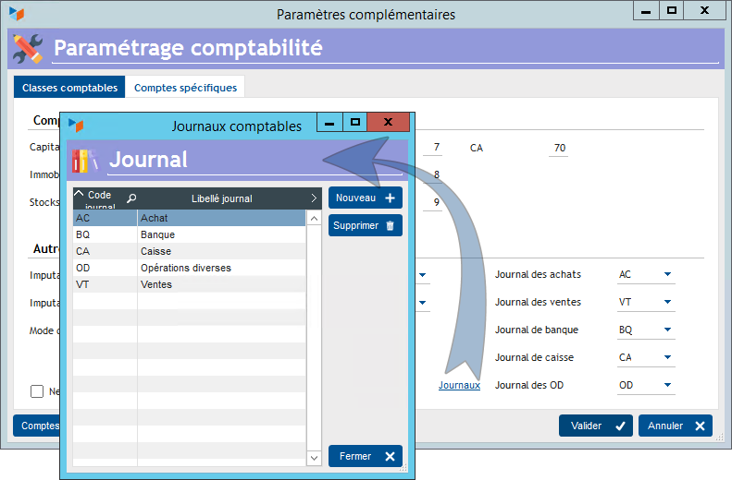
Vous pouvez directement saisir les codes et libellés journaux comptables dans la table.
Quand vous avez plusieurs comptes bancaires et que vous souhaitez différencier chaque compte avec un journal différent, laissez le code journal BQ dans la liste des journaux, mais paramétrez chaque code journal de chaque compte dans la fiche correspondante.


Autres articles “Compta”
Arrêtés de TVA
Balance
Balance tiers
Calcul de la TVA
Certification des logiciels de caisse - Art 286 / Norme NF525
Clôture comptable / Exercices comptables
Codes journaux
Comptabilité avec Gestan : les grands principes
Comptabilité en partie double pour les Nuls
Compte de résultat
Comptes banque ou de caisse
Ecritures comptables
Encours
Export CFONB
Export SEPA
Export XIMPORT des données comptables
Grand Livre
Grand livre et Balance par société *
Grand livre, Balance, Compte de résultat
Immobilisations
Imputations comptables
Journaux comptables
Lettrage
Liaisons comptables
Liaisons en masse : écritures
Micro-Entreprise / Auto-Entreprise
OD (opérations diverses)
Options des documents comptables
Ordre des affectations comptables
Paramétrage comptabilité
Pièces sans imputation
Plan comptable
Pointage des justificatifs pour la TVA
Produits et Charges
Relevés de compte bancaire
Remise de chèques
Revue des écritures
Soldes de gestion
Taux de TVA
Ticket Z
Trésorerie
Ventilation des écritures
Ventilation détaillée par taux de taxe
Versements

